2016文藻國際事務研習營報名簡章
- 活動日期：105年01月25日(一)至105年01月29日(五)，共計五天四夜
- 活動地點：文藻外語大學
- 住宿地點：文藻外語大學學生宿舍
- 招生對象：對國際事務有興趣之高中、高職與五專部一至三年級學生。
- 報名費用：新台幣4,800元整（含食宿、保險、營服、束口袋、企業參訪及其他支出），四人(含)以上團報可享每人4,500元優惠價。
- 報名期限：104年11月09日(一)至105年01月03日(五)，共100名，額滿為止。
- 報名辦法：一律採用郵寄報名(完成匯款手續者優先錄取)。請自行下載報名表，於繳費之後將收據影印黏貼至報名表後方，郵寄至文藻外語大學(高雄市三民區民族一路900號)，「國際事務系學會」收。
- 報名表需於匯款後3天內寄出。
- 繳費方式：請於郵局匯款(填寫國內匯款單)，匯款人請務必填寫報名學生姓名。
- 若使用「無摺存款」請以完整簡訊（需含學員姓名、學校名稱）或來電告知(0976-636786 蔡奕加)。
匯款帳號：00417960162132
戶名：文藻外語大學國際事務系學會 黃筱軒
（註）：團報請個別繳款，黏妥收據後將四份(以上)報名表裝訂放至同一信封內寄出。
- 主辦單位：文藻外語大學 國際事務系學會
- 注意事項：
        - 報名表上各項資料請確實填寫，以便辦理平安保險事宜。
        - 報名表如有不足可自行影印或至本營隊網站下載列印。
        - 為響應環保，參加學員請務必自備餐具（餐具、水壺或保溫瓶）。
- 退費辦法與標準:
- 於報名截止日105/01/03前申請，則退還報名費之9成費用。
- 於報名截止日至105/01/18間申請，則退還報名費之7成費用。
- 於105/01/18後申請，則恕不退費。
- 退費程序將於105/01/18-105/01/24期間辦理。
- 報名後因故不克參加活動需辦理退費者，請先來電告知。欲辦理申請退費，請提供退款銀行、戶名及帳號。
- 如遇天災等不可抗拒因素，為保障學員安全，主辦單位有權停辦或終止活動，並視情況辦理退費。
- 上述時間因關係食宿、保險、相關印製等費用之處理問題，不便之處敬請見諒。
- 若未事先告知不克參加者，或未符合退費標準者，不予退費。
- 營隊期間，因個人因素中途離隊者，不予退費。
- 活動網址：https://www.facebook.com/wziacamp
- 負責人連絡電話：總召 江芯瑜 0976-110699
總務 蔡奕加 0976-636786
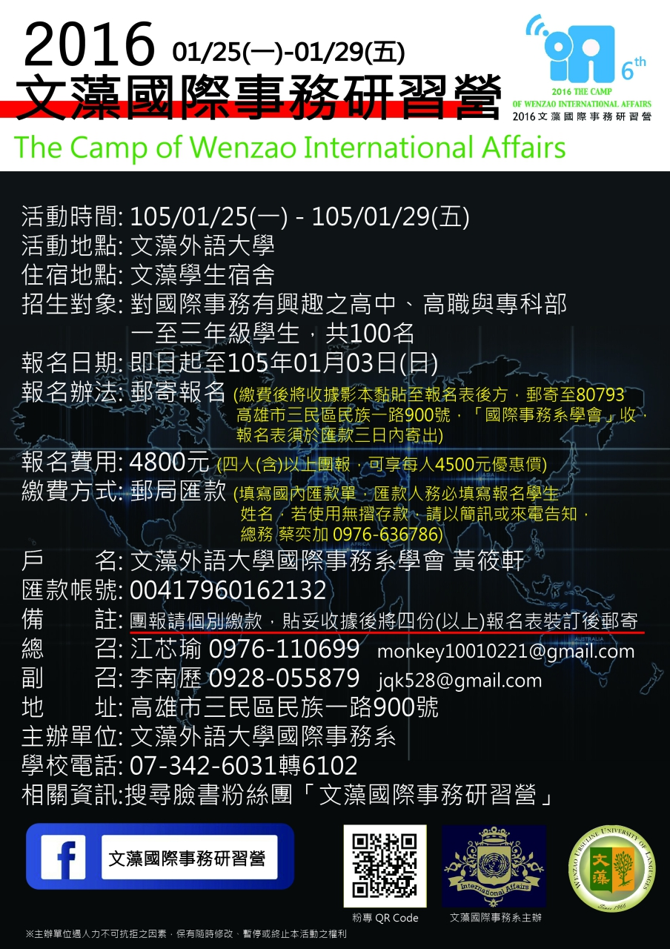
活動流程表
Day 1 |  | Day 2
105年01月25日(一) |  | 105年01月26日(二)
時間 | 活動內容 | 時間 | 活動內容
09:30-10:00 | 迎接學員 | 6:30-07:10 | 起床盥洗
10:00-10:50 | 學員報到 | 07:10-07:30 | 晨間運動
10:50-11:00 | 緩衝時間 | 07:30-08:00 | 活力早餐
11:00-12:00 | 開幕式 | 08:00-08:10 | 緩衝時間
12:00-13:00 | 午餐休憩 | 08:10-10:00 | 課程(一)
13:00-14:30 | 小隊時間 | 10:10-10:10 | 下課休息
14:30-14:45 | 緩衝時間 | 10:10-12:00 | 課程(二)
14:45-15:00 | 說明遊戲規則 | 12:00-13:00 | 午餐休憩
15:00-17:00 | 大地遊戲 | 13:00-13:10 | 緩衝時間
17:00-17:30 | 緩衝休息 | 13:10-15:00 | 課程(三)
17:30-18:30 | 晚餐休憩 | 15:00-15:10 | 緩衝時間
18:30-20:20 | 小隊時間 | 15:10-17:30 | 國事金頭腦
20:20-22:00 | 學員盥洗點名 | 17:30-17:40 | 緩衝時間
 |  | 17:40-18:40 | 晚餐時間
 |  | 18:40-20:30 | 小隊時間
 |  | 20:30-22:00 | 學員盥洗點名
睡飽飽，明日再出發

Day 3 |  |  | Day 4
105年01月27日(三) |  |  | 105年01月28日(四)
時間 | 活動內容 |  | 時間 | 活動內容
06:30-07:10 | 起床盥洗 |  | 06:30-07:10 | 起床盥洗
07:10-07:30 | 晨間運動 |  | 07:10-07:30 | 晨間運動
07:30-08:00 | 活力早餐 |  | 07:30-08:00 | 活力早餐
08:00-08:10 | 緩衝時間 |  | 08:00-08:10 | 緩衝時間
08:10-10:00 | 課程(四) |  | 08:10-10:00 | 世界咖啡館-  議題討論
10:10-10:10 | 下課休息 |  | 10:10-10:10 | 緩衝時間
10:10-12:00 | 課程(五) |  | 10:10-12:00 | 小組發表
12:00-13:00 | 午餐休憩 |  | 12:00-13:00 | 午餐休憩
13:00-13:20 | 小隊集合上車 |  | 13:00-13:10 | 緩衝時間
13:20-14:20 | 車程 |  | 13:10-15:00 | 課程(六)
14:20-16:40 | 校外參訪 |  | 15:00-17:00 | 小隊時間
16:40-17:40 | 車程 |  | 17:00-18:00 | 晚餐時間
17:40-18:20 | 緩衝時間 |  | 18:00-18:40 | 緩衝時間
18:20-21:00 | 晚宴 |  | 18:40-19:00 | 晚會進場
21:00-21:40 | 返校路程 |  | 19:00-21:00 | 晚會
21:40-22:30 | 學員盥洗點名 |  | 21:00-21:50 | 感性時間
 |  |  | 21:50-22:30 | 學員盥洗點名
睡飽飽，明日再出發
Day 5
105年01月29日(五)
時間 |  | 活動內容
06:30-08:30 |  | 起床盥洗
08:30-09:00 |  | 緩衝時間
09:00-09:20 |  | 晨間運動
09:20-10:00 |  | 活力早餐
10:00-11:00 |  | 小隊時間
11:00-12:00 |  | 閉幕式
12:10-12:15 |  | 領取餐盒
12:15-12:45 |  | 快樂回家


2016文藻國際事務研習營 報名表
姓名: |  | 性別: |  |  | 英文姓名(羅馬拼音)：
身分證字號： |  |  |  |  | 營服尺寸:  □XS □S □M □L □XL | 兩吋照片黏貼處
聯絡電話： |  |  |  |  | 手機： | 兩吋照片黏貼處
住址： |  |  |  |  |  | 兩吋照片黏貼處
e-mail： |  |  |  |  |  | 兩吋照片黏貼處
生日： | 血型： |  |  | 緊急連絡人：  連絡人電話：  關係： |  | 兩吋照片黏貼處
就讀學校與科系： |  |  |  |  |  | 兩吋照片黏貼處(浮貼)  此照片將黏貼於證書上
飲食習慣：□葷 □素 (□全素 □蛋奶素 □其他___________) |  |  |  |  |  | 兩吋照片黏貼處(浮貼)  此照片將黏貼於證書上
是否吃辣：□是 □否  是否對任何食物過敏：________________ |  |  | 有無重大疾病：  □無  □有，請說明______________ |  |  | 兩吋照片黏貼處(浮貼)  此照片將黏貼於證書上
Facebook臉書(信箱/暱稱)：
報名營隊動機(以30字簡述)：

活動網址: https://www.facebook.com/wziacamp (歡迎上網查詢最新動態與資訊)
- 報名辦法：一律採用郵寄報名(以郵戳為憑，完成報名手續者優先錄取)請自行下載報名表，於繳費之後將收據影印黏貼至報名表後方，郵寄至文藻外語大學(80793高雄市三民區民族一路900號)，「國際事務系學會」收。
- 匯款完畢後才視為報名手續完成。
- 繳費方式：請於郵局匯款，匯款人請務必填寫報名學生姓名。
匯款帳號：00417960162132
戶名：文藻外語大學國際事務系學會 黃筱軒
- （註）：團報請個別繳款，黏妥收據後將四份(以上)報名表裝訂放至一信封內寄出。
=======================================================================
家長同意書
茲同意子弟 參加2016年之文藻外語大學國際事務研習營，並接受輔導遵守團體紀律，如因未依規定或不接受輔導而發生意外事件，將自行負責。

家長 簽章 中華民國 年 月 日

